Rencontre avec Aurélie et Anthony

Aurélie c’est une danseuse professionnelle qui participe au projet théâtre et qui a vraiment la bougeotte. Anthony c’est un comédien qui a écrit la pièce et qui a la pêche. Il rigole quand même moins que sur les vidéos !
Cette pièce s’appelle en gros « Tu peux vanter ta race ». Le spectacle aura lieu sur le stade entre le collège Maupas et le lycée Mermoz.
Tous les lundis matins les élèves des quatre classes qui participent au projet répètent. Les 4ème Democrazia travaillent avec les 6ème Veil.
Lors de la première séance, au lancement de la musique et en courant, nous avons dû nous placer un peu partout sur le terrain de rugby pour hurler nos phrases. Il fallait attendre le silence pour entrer en scène. Les profs étaient dans les gradins et Aurélie et Anthony nous demandaient parfois de répéter. Ensuite, c’est Aurélie qui nous a fait danser en musique sur la chorégraphie qu’elle nous avait envoyée.

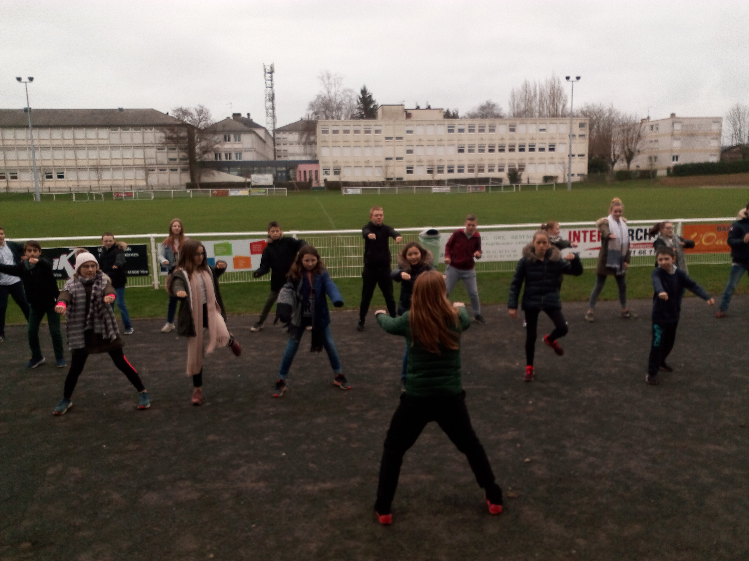

Nos impressions

N. « J’pensais que ça allait pas le faire mais en fait, si ! »
R. « J’ai pas aimé l’échauffement, il fallait danser. »

4ème Democrazia
Lundi 7 janvier 2019

